卷 号
卷内编号
密 级

税源信息、财税社保票据信息采集、管理和分析系统平台
分 类:  <模板>  使用者:  <项目组>  文档编号： | 软件需求规格说明书  项 目 承 担 单位： 中国科学院大学  项目参加单位：  1. 北京德信易税网络技术有限公司  2. 中国人民解放军61195部队科技成果交流中心  撰 写 人（签名）：  徐俊刚，于康友，董国柱，周振龙，周诗龙，刘晟源，李慧，赵越等  完成日期： 2013.12  本文档使用部门： □主管领导 ■项目组  □客户（市场） □维护人员 □用户  评审负责人（签名）：  评审日期：

文档信息
标题: 税源信息、财税社保票据信息采集、管理和分析系统平台需求规格说明书
作者: 徐俊刚，刘晟源，周诗龙，赵越，李慧等
创建日期: 2012年3月9日
上次更新日期: 2012年3月15日
版本: V1.0
部门名称: 数据管理与数据挖掘实验室

修订文档历史记录
日期 | 版本 | 说明 | 作者
2012/3/12 | 1.0 | 编写需求规格说明书初稿 | 徐俊刚，刘晟源，周诗龙，赵越，李慧等

目录
目录
目录 1
1 引言 4
1.1 文档目的 4
1.2 文档范围 4
1.3 定义、首字母缩写词和缩略语 4
1.4 参考资料 5
1.5 文档内容 5
2 系统概述 5
2.1 项目背景 5
2.1.1 需要解决的问题 5
2.1.2 系统目标 6
2.2 系统概述 6
2.2.1 应用的行业与地域 6
2.2.2 用户类别及其特点 6
2.2.3 用户环境 7
2.2.4 假设与依赖关系 7
3 业务需求说明 7
3.1 业务概要 7
3.2 总体流程示意图 9
4 功能需求说明 10
4.1 编号规则 10
4.2 用例模型 11
4.2.1 顶级用例包模型 11
4.2.2 <设备发行管理>用例包模型 11
4.2.3 <票据信息管理>用例包模型 12
4.2.4 <实时定位>用例包模型 12
4.2.5 <票据模板管理>用例包模型 13
4.2.6 <系统数据管理>用例包模型 14
4.3 用例汇编 14
4.3.1 用例包汇编 14
4.3.2 用例汇编 15
4.3.3 用例描述 16
5 数据说明 31
5.1 编号规则 31
5.2 数据流图 32
5.2.1 顶级数据流图 32
5.2.2 二级数据流图 33
5.2.3 三级数据流图 35
5.3 数据字典 53
5.3.1 核心通讯信息数据 53
6 非功能性需求 56
6.1 易用性 56
6.2 可靠性 56
6.3 安全性 56
6.4 易维护性 56
6.5 易扩展性 56
6.6 性能需求 56
6.7 系统需求 57
6.8 接口需求 57
7 需求待定问题 57

图目录
图 1总体流程示意图 9
图 2 顶级用例图包 11
图 3 设备发型管理用例包模型 11
图 4 票据信息管理用例包模型 12
图 5 实时定位用例包模型 12
图 6 票据模板管理用例包模型 13
图 7 系统数据管理用例包模型 14
图 8 顶级数据流图 32
图 9 二级数据流图 33
图 10 设备申请审批数据流图 35
图 11 设备初始化 37
图 12 设备开具票据数据流图 38
图 13 终端模板定义数据流图 40
图 14 终端申请模板种类变更数据流图 42
图 15 终端查询票据信息数据流图 44
图 16 终端实时定位数据流图 45
图 17 终端开机工作数据流图 46
图 18 后端查询终端位置数据流图 48
图 19 机器锁定数据流图 49
图 20 后端定义模板数据流图 50
图 21 后端模板更新数据流图 51
图 22 后端数据管理数据流图 52

表目录
表格 1 术语引用表 5
表格 2参考资料 5
表格 3 用户类别及职责表 6
表格 4 用例包、用例子包、用例的编号规则 10
表格 5 用例包汇编 14
表格 6 用例汇编 15
表格 7 申请设备用例规约 16
表格 8 查询设备用例规约 17
表格 9 审批设备用例规约 18
表格 10 安装设备用例规约 19
表格 11 获得票据模板用例规约 19
表格 12 获得设备基础信息用例规约 20
表格 13 前端查询票据用例规约 21
表格 14 开具票据用例规约 21
表格 15 锁定终端机用例规约 22
表格 16 定位终端用例规约 23
表格 17 实时查询终端位置用例规约 23
表格 18 终端定位票据模板用例规约 24
表格 19 后台定义票据模板用例规约 25
表格 20 终端增加票据种类用例规约 26
表格 21 后台增加票据模板种类用例规约 26
表格 22 终端修改票据模板内容用例规约 27
表格 23 后台修改票据模板内容用例规约 28
表格 24 后台审批终端修改模板的内容用例规约 28
表格 25 开机检查票据模板更新用例规约 29
表格 26 查询单位信息用例规约 30
表格 27 查询单位历史开票信息用例规约 30

引言

文档目的
本文档主要描述“税源信息、财税社保票据信息采集、管理和分析系统平台”的业务需求，为总体设计、详细设计以及后续程序开发、技术测试、业务测试、部署实施提供业务依据。

文档范围
本文档只涉及业务需求之内容，不负责需求实现方式。
本文档适用于项目经理、设计人员、开发人员、测试人员、部署实施人员、项目合同规定的其他文档用户及相关领导获知需求。
本文档不可代替总体设计、详细设计、代码设计、测试方案、操作手册等项目其他环节之产出。

定义、首字母缩写词和缩略语
序号 | 术语全称 | 定义说明
1 | IaaS | Infrastructure as a Service，基础设施即服务
2 | PaaS | Platform as a Service，平台即服务
3 | SaaS | Software as a Service，软件即服务
4 | GIS | Geographic Information System，地理信息系统
5 | MQ | Message Queue，消息队列
6 | TCP/IP | Transmission Control Protocol/ Internet Protocol，传输控制协议/Internet协议
7 | ETL | Extraction Transformation And Loading，抽取、转换和装载
8 | CDN | Content Distribution Network，内容分发网络
9 | GPS | Global Position System，全球定位系统
10 | OLAP | On-Line Analytical Processing，联机分析处理
表格 1 术语引用表

参考资料
序号 | 参考文献/文档 | 版本
1 | 财税票据信息管理分析系统及其应用可行性研究报告
2 | 财税票据信息管理分析系统及其应用可行性论证报告
3 | 多次讨论会议纪要
表格 2参考资料

文档内容
该文档主要分系统概述、业务需求说明、功能需求说明、数据说明、非功能性需求和待定需求问题方面描述了《税源信息、财税社保票据信息采集、管理和分析系统平台》的设计需求。

系统概述

项目背景
本项目属于2012年度国家科技支撑计划重点项目，受到财政部推荐，科技部支持。项目的总体目标是构建基于云计算和物联网技术的我国财经信息综合管理平台，为国家经济决策提供真实、可靠的数据依据，保障我国社会主义市场经济的健康平稳发展。

需要解决的问题
本项目需要解决的问题主要有：
- 财经信息的范围界定、分类和标准化；
- 实现不同种类财经信息的采集、认证、识别、加密传输、安全存储和管理；
- 实现不同种类财经信息源的实时定位、监控和跟踪；
- 实现涉票财经信息相关票据的电子化分发、开具、识别、查询和比对；
- 实现涉票财经信息二维码的生成、传输、识读和打印；
- 实现财经信息的多维分析和挖掘，支持国家经济决策；
- 构建完整的系统安全体系；
- 实现财经信息源采集设备的产业化；
- 实现财经信息综合管理系统云计算平台的工程化、实用化和产业化。

系统目标
在对财经信息进行定义和标准化的基础上，结合我国“金”字头国家级信息化基础环境（金宏工程、金税工程、金财工程、金卫工程、金民工程、金保工程等），辅以基础通信运营商提供的3G/4G 网络，制定基于云计算和物联网技术的国家财经信息综合管理解决方案，研究并构建一套具有创新意义的国家财经信息综合管理云计算平台，为国家相关部门提供财经信息管理和决策云服务。

系统概述

应用的行业与地域
本系统应用到需要采集交易数据的各个行业，并可提供给财税、社保、经济、统计等相关国家部门使用，未来将覆盖全国主要区域。

用户类别及其特点

序号 | 角色 | 职责 | 备注
 | 系统管理员 | 系统超级用户，分配其他用户和权限
 | 终端操作员 | 进行终端操作，开具票据，查询票据
 | 终端管理员 | 终端管理，分配终端操作员
 | 相关政府机关管理员 | 机关超级用户，可以分配机关其他用户和权限
 | 相关政府机关操作员 | 进行分配企业终端用户等操作
 | 相关政府机关稽查员 | 对企事业开具票据和财经信息采集情况进行稽查
 | 相关政府机关分析员 | 对财经信息进行多维分析和挖掘
表格 3 用户类别及职责表

用户环境
- 企事业用户使用基于Linux系统的信息采集设备，界面友好，使用方便
- 相关政府机关用户使用基于浏览器的用户界面，可进行查询、稽查、统计和分析等功能。
- 系统用户使用基于浏览器的用户界面，进行系统配置、系统维护、用户分配等工作。

假设与依赖关系
- 系统通信通道不走Internet公网
- 系统无线定位的准确性依赖于基站数据的准确度
- ……

业务需求说明

业务概要
本系统的业务概要描述如下：
- 票据等财经信息通过终端采集设备进行实时采集，并打包成规定格式的报文
- 报文通过基础电信运营商的无线传输通道传输到它们的数据中心机房，并转送到系统后台云中心
- 云中心的接收解析子系统对报文进行解析，根据报文所包含的信息类型进行分类，分别转向不同的处理单元进行处理
- 定位信息转向无线定位子系统进行处理，实现终端的实时定位
- 票据信息转向票据信息管理子系统，进行票据临时存储和转存管理工作
- 检查终端是否可用信息转向终端控制子系统，进行终端是否可用的判断
- 请求企业可打票据种类信息转向票据模板管理子系统，进行查询和返回票据种类信息
- 模板种类变更信息转向票据模板管理子系统，进行查询和返回票据模板操作
- 检查模板更新信息转向模板管理子系统，返回更新的模板

总体流程示意图
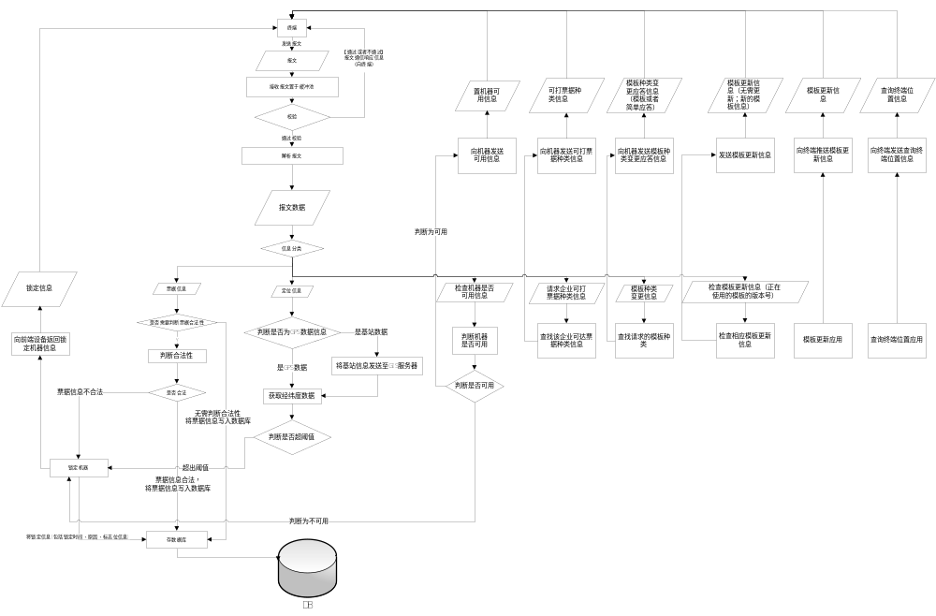
图 1总体流程示意图

功能需求说明

编号规则
说明：用例包、用例子包、用例的编号规则：
编号类别 | 编号规则 | 规则说明 | 说明
用例包编号 | <项目简称> <分隔符> <用例标识> <分隔符> <用例包顺序号> | 项目简称：项目的英文简写  用例标识：UC  功能标识：FU  分隔符：一位长度，以“-”分隔  子包分隔符：一位长度，“.”分隔  用例包顺序号：自然数，从1开始编号  用例子包顺序号：自然数，从1开始编号  用例顺序号：自然数，从1开始编号
用例编号 | <用例包编号 | 用例子包编号> <分隔符> <用例顺序号>
功能编号 | <项目简称> <分隔符> <功能标识> <分隔符> <用例包顺序号><分隔符><功能顺序号>
表格 4 用例包、用例子包、用例的编号规则

用例模型

顶级用例包模型
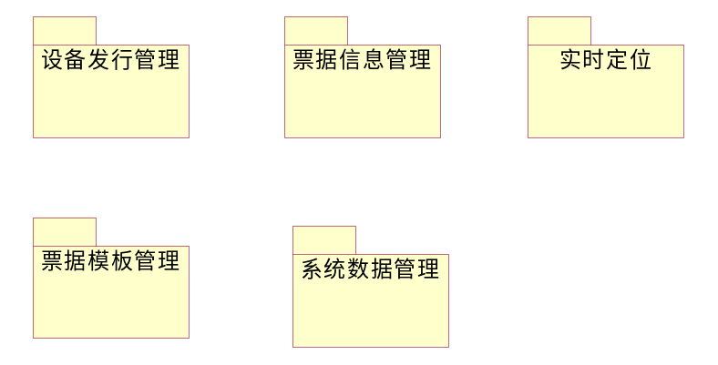
图 2 顶级用例图包

<设备发行管理>用例包模型
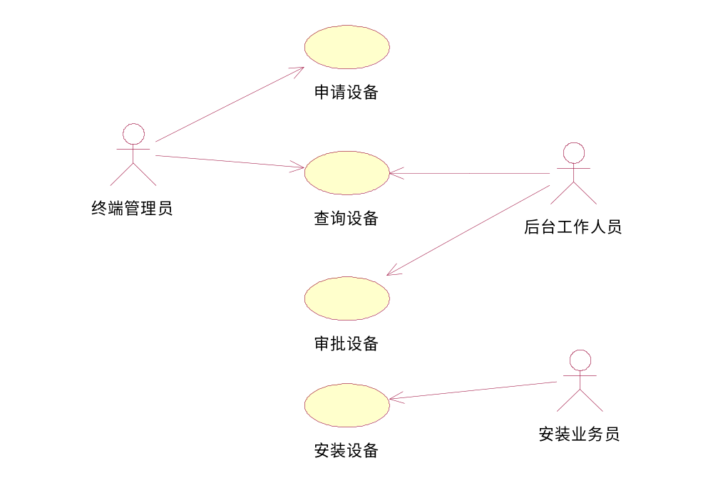
图 3 设备发型管理用例包模型

<票据信息管理>用例包模型

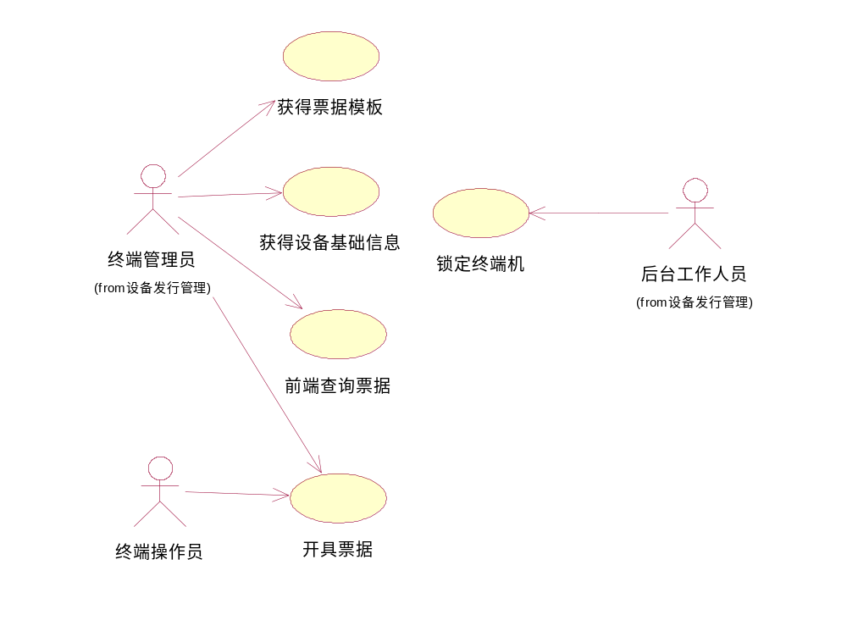
图 4 票据信息管理用例包模型

<实时定位>用例包模型
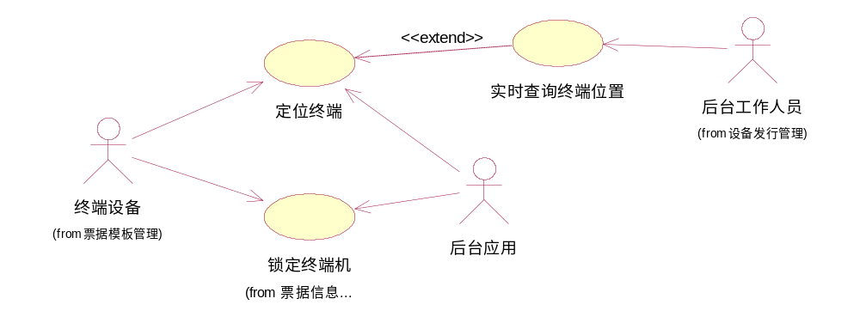
图 5 实时定位用例包模型

<票据模板管理>用例包模型
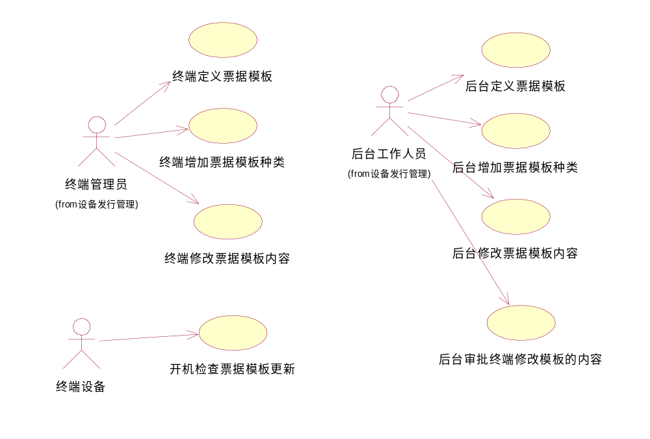
图 6 票据模板管理用例包模型

<系统数据管理>用例包模型
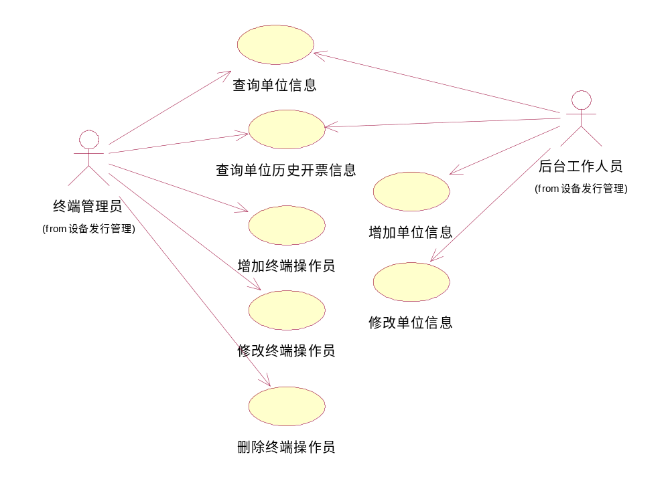
图 7 系统数据管理用例包模型

用例汇编

用例包汇编
编号 | 用例包编号 | 用例包名称 | 用例包描述
1 | SSTIS-UC-１ | 设备发行管理
2 | SSTIS-UC-２ | 票据信息管理
3 | SSTIS-UC-３ | 实时定位
4 | SSTIS-UC-４ | 票据模板管理
5 | SSTIS-UC-５ | 系统数据管理
表格 5 用例包汇编

用例汇编
表格 6 用例汇编
编号 | 编号 | 功能名称/描述 | 备注 | 优先级 | 重要程度 | 使用频率 | 稳定性
用例包：设备发行管理
１ | SSTIS-UC-１-１ | 申请设备
２ | SSTIS-UC-１-２ | 查询设备
３ | SSTIS-UC-１-３ | 审批设备
４ | SSTIS-UC-１-４ | 安装设备
用例包：票据信息管理
１ | SSTIS-UC-２-１ | 获得票据模板
２ | SSTIS-UC-２-２ | 获得设备基础信息
３ | SSTIS-UC-２-３ | 前端查询票据
４ | SSTIS-UC-２-４ | 开具票据
５ | SSTIS-UC-２-５ | 锁定终端机
用例包：实时定位
１ | SSTIS-UC-３-１ | 定位终端
２ | SSTIS-UC-３-２ | 实时查询终端位置
用例包：票据模板管理
１ | SSTIS-UC-４-１ | 终端定义票据模板
２ | SSTIS-UC-４-２ | 后台定义票据模板
３ | SSTIS-UC-４-３ | 终端增加票据模板种类
４ | SSTIS-UC-４-４ | 后台增加票据模板种类
５ | SSTIS-UC-４-５ | 终端修改票据模板内容
６ | SSTIS-UC-４-６ | 后台修改票据模板内容
７ | SSTIS-UC-４-７ | 后台审批终端修改模板的内容
８ | SSTIS-UC-４-８ | 开机检查票据模板更新
用例包：系统数据管理
１ | SSTIS-UC-５-１ | 查询单位信息
２ | SSTIS-UC-５-２ | 查询单位历史开票信息

用例描述

<SSTIS-UC-１-１>申请设备
表格 7 申请设备用例规约
用例编号 |  |  | 用例名称 |  | 申请设备
创建者 | 周诗龙 |  | 创建日期 |  | 2012-3-12
参与者 | 终端管理员
用例描述 | 终端管理员填写单位基本信息（包括：企业税务证号，企业地址，联系电话等），提交申请信息。
前置条件 | 终端管理员已经通过身份认证，登录本系统。
后置条件 | 系统提示终端管理员信息提交成功。
 | 基本流 | 参与者操作 |  | 系统
 | 基本流 | 1、选择进入终端设备管理信息页面。  3、选择申请设备功能  5、逐个字段录入设备申请详细信息。  7、录入完毕后，选择提交申请将申请信息提交（S1）（S2）  10、点击确定按钮。 |  | 2、初始化设备管理信息页面，列表中按备案时间倒序显示已有的设备信息；  4、弹出空白的设备申请详细信息录入界面。  6、系统根据字段录入规则（C1）对录入内容进行逻辑校验，校验通过的返回基本流5或进入基本流7，校验不通过（A1）  8、系统根据保存校验规则（C2）检查录入内容，校验不通过（A2）；  9、保存设备申请信息，并弹出提示框，提示：“设备申请成功”；申请失败的（A3）；  11、关闭录入界面，返回设备管理信息页面，刷新设备列表中的数据。
 | 分支流 | 【S1】  1、选择清空按钮。  【S2】  1、选择取消按钮。 |  | 2、清空界面所有数据，等待重新录入，返回基本流3；  2、不保存已录入数据，关闭录入界面，用例终止。
 | 替代流 | 【A1】字段录入错误时，输入框置为红色，且旁边显示错误信息。光标停留在该输入框中。  【A2】校验不通过时，提示错误信息。  【A3】保存失败的提示失败原因，用例终止。
业务规则 | （1）只有终端管理员才能进入设备管理页面进行操作  （2）字段录入规则：字段名、字段类型和长度要求。  （3）保存校验规则：字段非空、唯一性要求。
操作数据 | 申请设备详细数据。
操作界面 | 查询设备信息界面、设备申请详细信息录入界面。
注释说明

< SSTIS-UC-１-２>查询设备
表格 8 查询设备用例规约
用例编号 |  |  | 用例名称 |  | 查询设备
创建者 | 周诗龙 |  | 创建日期 |  | 2012-3-12
参与者 | 终端管理员、后台工作人员
用例描述 | 根据用户设置的查询条件查询并显示相应的终端设备信息。
前置条件 | 终端管理员、后台工作人员通过身份认证，登录本系统。
后置条件 | 显示查询结果
 | 基本流 | 参与者操作 |  | 系统
 | 基本流 | 1、选择进入设备管理信息页面  3、输入查询条件，点击查询按钮； |  | 2、初始化设备管理信息页面，列表中按时间倒序显示已有的终端设备信息；  4、验证输入条件的合法性（C3），验证通过的执行查询，验证不通过（A1）；  5、系统判断符合条件的记录是否存在，如果存在则显示查询结果列表，否则（A2）
 | 分支流
 | 替代流 | 【A1】当输入的查询条件不合法，输入框置为红色，且旁边显示错误信息。如果没有输入查询条件，提示“请至少指定一个查询条件”，返回基本流3  【A2】当输入的查询条件查询无记录时，输出“没有满足条件的记录”
业务规则 | （1）只有终端管理员才能进入设备管理页面进行操作  （2）查询条件：终端设备编号、安装时间段、所属企业名称。  （3）查询条件中至少一项必填。
操作数据 | 终端设备基本信息
操作界面 | 终端设备管理信息界面
注释说明

< SSTIS-UC-１-３>审批设备
表格 9 审批设备用例规约
用例编号 |  |  | 用例名称 |  | 审批设备
创建者 | 周诗龙 |  | 创建日期 |  | 2012-3-13
参与者 | 后台工作人员
用例描述 | 根据相关单位已经提交的申请进行审批。
前置条件 | 后台工作人员通过身份认证，登录本系统。
后置条件 | 系统提示后台工作人员审批完成
 | 基本流 | 参与者操作 |  | 系统
 | 基本流 | 1.选择进入设备管理信息界面。  3.后台工作人员根据审批条件对申请进行审批。 |  | 2.系统显示终端管理员提交的设备申请的信息。
 | 分支流
 | 替代流
业务规则
操作数据
操作界面
注释说明

< SSTIS-UC-１-４>安装设备
表格 10 安装设备用例规约
用例编号 |  |  | 用例名称 |  | 安装设备
创建者 | 周诗龙 |  | 创建日期 |  | 2012-3-13
参与者 | 安装业务员
用例描述 | 安装业务员根据已经审批通过的申请安装相关设备。
前置条件 | 安装业务员通过身份认证，登录本系统。
后置条件 | 系统提示安装业务员设备安装完成
 | 基本流 | 参与者操作 |  | 系统
 | 基本流 | 1.安装业务员选择安装设备功能。  3.安装业务员选择并填写需要安装的设备信息。  5.安装业务员点击确定提交。 |  | 2.系统显示需要安装的设备信息。  4.系统对其进行合法性验证。
 | 分支流
 | 替代流
业务规则
操作数据
操作界面
注释说明

< SSTIS-UC-２-１>获得票据模板
表格 11 获得票据模板用例规约
用例编号 |  |  | 用例名称 |  | 获得票据模板
创建者 | 周诗龙 |  | 创建日期 |  | 2012-3-13
参与者 | 终端管理员、终端设备
用例描述 | 终端管理员刚买回来机器，在开机设置的时候获得票据模板。
前置条件 | 终端管理员登陆终端设备。
后置条件 | 系统提示设置完毕。
 | 基本流 | 参与者操作 |  | 系统
 | 基本流 | 1.终端管理员开机。 |  | 2.终端设备向后端发送请求模板信息。  3.后端向终端设备发送请求的模板信息。  4.终端设备接收后提示设置完毕。
 | 分支流
 | 替代流
业务规则
操作数据
操作界面
注释说明

< SSTIS-UC-２-２>获得设备基础信息
表格 12 获得设备基础信息用例规约
用例编号 |  |  | 用例名称 |  | 获得设备基础信息
创建者 | 周诗龙 |  | 创建日期 |  | 2012-3-13
参与者 | 终端管理员
用例描述 | 终端管理员刚安装机器之后，终端管理员登陆之后，云端推送设备基础信息。包括企业信息、票据打印约束等。
前置条件 | 终端管理员登陆终端设备。
后置条件 | 系统提示终端设备基础信息获取完毕。
 | 基本流 | 参与者操作 |  | 系统
 | 基本流 | 1.终端管理员开机。 |  | 2.终端设备向后端发送该设备基础信息申请。  3.后端向该终端设备发送该设备的基础信息。  4.终端设备提示终端设备信息获取完毕。
 | 分支流
 | 替代流
业务规则
操作数据
操作界面
注释说明

< SSTIS-UC-２-３>前端查询票据
表格 13 前端查询票据用例规约
用例编号 |  |  | 用例名称 |  | 前端查询票据
创建者 | 周诗龙 |  | 创建日期 |  | 2012-3-13
参与者 | 终端管理员
用例描述 | 终端管理员
前置条件 | 终端机经过身份认证，正常开启。
后置条件 | 显示票据信息。
 | 基本流 | 参与者操作 |  | 系统
 | 基本流 | 1.终端管理员打开查询票据功能。  3.将票据二维码对准终端机扫码位置。 |  | 2.系统提示扫描票据。  4.系统识别二维码并显示票据信息。
 | 分支流
 | 替代流
业务规则
操作数据
操作界面
注释说明

< SSTIS-UC-２-４>开具票据
表格 14 开具票据用例规约
用例编号 |  |  | 用例名称 |  | 开具票据
创建者 | 周诗龙 |  | 创建日期 |  | 2012-3-13
参与者 | 终端管理员、终端操作员
用例描述 | 终端管理员或者终端操作员选择模板之后，通过扫描或者输入方式输入票据信息，然后发送到后台进行存储备案或者验证返回确认信息。
前置条件 | 终端机经过身份认证，正常开启。
后置条件 | 打印票据。
 | 基本流 | 参与者操作 |  | 系统
 | 基本流 | 1.终端操作员或者终端管理员选择开具票据功能。  3.选择模板。  5.手动输入票据信息或者扫描输入票据信息。  7.点击确定按钮，进行结算。 |  | 2.提示用户选择模板。  4.显示空白票据模板，等待填写信息。  6.系统显示输入的票据信息。  8.系统打印票据，并发送票据信息到后台。
 | 分支流
 | 替代流
业务规则
操作数据
操作界面
注释说明

< SSTIS-UC-２-５>锁定终端机
表格 15 锁定终端机用例规约
用例编号 |  |  | 用例名称 |  | 锁定终端机
创建者 | 周诗龙 |  | 创建日期 |  | 2012-3-13
参与者 | 后台工作人员、云端应用、终端管理员
用例描述 | 根据查询数据库的合法标志位、对终端机器的定位判断是否超出阈值等来对机器进行锁定。
前置条件 | 终端机所在地理位置超出阈值规定范围或者打印票据违法。
后置条件 | 终端机处于不可打印票据状态。
 | 基本流 | 参与者操作 |  | 系统
 | 基本流 | 2.终端显示锁定原因并锁定机器使其不可打票。 |  | 1.向终端机发送锁定命令和锁定原因信息。
 | 分支流
 | 替代流
业务规则
操作数据
操作界面
注释说明

< SSTIS-UC-３-１>定位终端
表格 16 定位终端用例规约
用例编号 |  |  | 用例名称 |  | 定位终端
创建者 | 周诗龙 |  | 创建日期 |  | 2012-3-13
参与者 | 终端设备、后台应用
用例描述 | 终端设备定时向后台发送定位信息，后台经过处理之后得出定位信息，并判断是否在合法范围之内。
前置条件 | 终端到达定位时间。
后置条件 | 系统判断终端位置是否超出阈值范围。
 | 基本流 | 参与者操作 |  | 系统
 | 基本流 | 1.终端设备到达时间，向后台发送定位信息。  4.向终端发送确认信息。 |  | 2.系统接收到定位信息，处理得到具体经纬度信息。  3.判断该设备实时经纬度位置是否超出设定的范围。
 | 分支流
 | 替代流
业务规则
操作数据
操作界面
注释说明

< SSTIS-UC-３-２>实时查询终端位置
表格 17 实时查询终端位置用例规约
用例编号 |  |  | 用例名称 |  | 实时查询终端位置
创建者 | 周诗龙 |  | 创建日期 |  | 2012-3-13
参与者 | 后台工作人员、终端设备
用例描述 | 后台工作人员通过该系统查询终端实时的位置。
前置条件 | 系统向终端发出查询位置指令。
后置条件 | 系统判断终端位置是否超出阈值范围。
 | 基本流 | 参与者操作 |  | 系统
 | 基本流 | 2.终端设备向后台发送定位信息。  5.向终端发出确认信息。 |  | 1.系统向终端发出查询位置指令。  3.系统接收到定位信息，处理得到具体经纬度信息。  4.判断该设备实时经纬度位置是否超出设定的范围。
 | 分支流
 | 替代流
业务规则
操作数据
操作界面
注释说明

< SSTIS-UC-４-１>终端定义票据模板
表格 18 终端定位票据模板用例规约
用例编号 |  |  | 用例名称 |  | 终端定义票据模板
创建者 | 周诗龙 |  | 创建日期 |  | 2012-3-13
参与者 | 终端管理员
用例描述 | 终端机初次使用的时候，终端管理员通过终端机对模板进行定义。
前置条件
后置条件
 | 基本流 | 参与者操作 |  | 系统
 | 分支流
 | 替代流
业务规则
操作数据
操作界面
注释说明

< SSTIS-UC-４-２>后台定义票据模板
表格 19 后台定义票据模板用例规约
用例编号 |  |  | 用例名称 |  | 后台定义票据模板
创建者 | 周诗龙 |  | 创建日期 |  | 2012-3-13
参与者 | 后台工作人员
用例描述 | 后台工作人员，利用该系统定义相关票据的模板。
前置条件 | 后台工作人员通过身份验证进入该系统。
后置条件 | 系统提示定义完成。
 | 基本流 | 参与者操作 |  | 系统
 | 基本流 | 1.选择定义模板功能。  3.选择模板类别和模板级别（待商议，就是模板的三级分类：一是国家规定，二是后台规定终端用户无法定义，三是后台规定，终端用户可以添加附加信息。）  4.填写模板信息。  6.点击确认填写按钮。  8.点击确认按钮。 |  | 2.显示定义模板界面。  5.对填写的信息进行验证。  7.显示定义好的空白模板样式。  9.提示定义模板保存文成。
 | 分支流
 | 替代流
业务规则
操作数据
操作界面
注释说明

< SSTIS-UC-４-３>终端增加票据模板种类
表格 20 终端增加票据种类用例规约
用例编号 |  |  | 用例名称 |  | 终端增加票据模板种类
创建者 | 周诗龙 |  | 创建日期 |  | 2012-3-13
参与者 | 终端管理员
用例描述 | 终端管理员通过终端增加模板种类，提交增加信息。
前置条件 | 终端管理员已经通过身份认证成功登陆终端设备。
后置条件 | 终端提示模板种类添加成功。
 | 基本流 | 参与者操作 |  | 系统
 | 基本流 | 1.选择增加票据模板种类功能。  3.选择需要增加的票据模板种类。  4.点击确认增加。 |  | 2.显示增加票据模板种类界面。  5.后台发送请求的模板。  6.终端提示模板种类添加成功。
 | 分支流
 | 替代流
业务规则
操作数据
操作界面
注释说明

< SSTIS-UC-４-４>后台增加票据模板种类
表格 21 后台增加票据模板种类用例规约
用例编号 |  |  | 用例名称 |  | 后台增加票据模板种类
创建者 | 周诗龙 |  | 创建日期 |  | 2012-3-13
参与者 | 后台工作人员
用例描述 | 后台工作人员根据相关单位的申请，增加票据模板的种类。
前置条件 | 后台工作人员通过身份验证进入该系统。
后置条件 | 系统提示增加票据模板种类成功。
 | 基本流 | 参与者操作 |  | 系统
 | 基本流 | 1.选择增加票据模板种类功能。  3.输入票据模板种类基本信息。  5.点击确认按钮。 |  | 2.显示增加票据模板种类界面。  4.验证输入信息的合法性。  6.判断不符合条件的信息是否存在。  7.提示增加票据模板种类成功。
 | 分支流
 | 替代流
业务规则
操作数据
操作界面
注释说明

< SSTIS-UC-４-５>终端修改票据模板内容
表格 22 终端修改票据模板内容用例规约
用例编号 |  |  | 用例名称 |  | 终端修改票据模板内容
创建者 | 周诗龙 |  | 创建日期 |  | 2012-3-13
参与者 | 终端管理员
用例描述 | 终端管理员通过终端设备修改票据模板内容。
前置条件 | 终端管理员通过终端身份验证，成功登陆终端。
后置条件 | 终端提示修改申请提交成功。
 | 基本流 | 参与者操作 |  | 系统
 | 基本流 | 1.选择修改票据模板内容选项。  3.选择可以修改的票据模板。  5.修改模板可修改信息。  7.点击确认修改。 |  | 2.终端显示修改票据模板界面。  4.终端显示选择的模板信息。  6.验证修改信息的合法性。  8.终端提示修改申请提交成功。
 | 分支流
 | 替代流
业务规则
操作数据
操作界面
注释说明

< SSTIS-UC-４-６>后台修改票据模板内容
表格 23 后台修改票据模板内容用例规约
用例编号 |  |  | 用例名称 |  | 后台修改票据模板内容
创建者 | 周诗龙 |  | 创建日期 |  | 2012-3-13
参与者 | 后台工作人员
用例描述 | 后台工作人员修改票据模板的内容。
前置条件 | 后台工作人员通过身份真正进入该系统。
后置条件 | 系统提示修改票据模板内容成功。
 | 基本流 | 参与者操作 |  | 系统
 | 基本流 | 1.选择修改票据模板内容功能。  3.修改相应的模板内容信息。  5.点击确认修改。  7.点击确认。 |  | 2.显示修改票据模板内容详细信息界面。  4.验证修改信息的合法性。  6.弹出是否确认修改提示。  8.提示修改成功。
 | 分支流
 | 替代流
业务规则
操作数据
操作界面
注释说明

< SSTIS-UC-４-７>后台审批终端修改模板的内容
表格 24 后台审批终端修改模板的内容用例规约
用例编号 |  |  | 用例名称 |  | 后台审批终端修改模板的内容
创建者 | 周诗龙 |  | 创建日期 |  | 2012-3-13
参与者 | 后台工作人员
用例描述 | 后台工作人员审批终端修改模板的内容。
前置条件 | 后台工作人员通过身份真正进入该系统。
后置条件 | 系统提示审批成功。
 | 基本流 | 参与者操作 |  | 系统
 | 基本流 | 1.选择审批终端修改模板内容功能。  3.审批终端管理员提交的申请。 |  | 2.显示终端管理员提交的申请。  4.提示审批成功。
 | 分支流
 | 替代流
业务规则
操作数据
操作界面
注释说明

< SSTIS-UC-４-８>开机检查票据模板更新
表格 25 开机检查票据模板更新用例规约
用例编号 |  |  | 用例名称 |  | 开机检查票据模板更新
创建者 | 周诗龙 |  | 创建日期 |  | 2012-3-13
参与者 | 终端设备
用例描述 | 终端设备在开机的时候向后台发送检查票据模板更新的信息。
前置条件 | 终端设备开启。
后置条件
 | 基本流 | 参与者操作 |  | 系统
 | 基本流 | 1.向后端发送更新信息。  4.接收并覆盖原来的版本模板。 |  | 2.判断终端是否需要模板更新。  3.向终端发送更新后的模板。
 | 分支流
 | 替代流
业务规则
操作数据
操作界面
注释说明

< SSTIS-UC-５-１>查询单位信息
表格 26 查询单位信息用例规约
用例编号 |  |  | 用例名称 |  | 查询单位信息
创建者 | 周诗龙 |  | 创建日期 |  | 2012-3-14
参与者 | 终端管理员、后台工作人员
用例描述 | 根据用户设置的查询条件查询并显示相应的单位信息。
前置条件 | 终端管理员、后台工作人员通过身份认证，登录本系统。
后置条件 | 显示查询结果
 | 基本流 | 参与者操作 |  | 系统
 | 基本流 | 1、选择进入单位信息管理页面  3、输入查询条件，点击查询按钮； |  | 2、初始化设单位信息管理页面，列表中按时间倒序显示已有的单位信息；  4、验证输入条件的合法性（C3），验证通过的执行查询，验证不通过（A1）；  5、系统判断符合条件的记录是否存在，如果存在则显示查询结果列表，否则（A2）
 | 分支流
 | 替代流 | 【A1】当输入的查询条件不合法，输入框置为红色，且旁边显示错误信息。如果没有输入查询条件，提示“请至少指定一个查询条件”，返回基本流3  【A2】当输入的查询条件查询无记录时，输出“没有满足条件的记录”
业务规则
操作数据
操作界面
注释说明

< SSTIS-UC-５-２>查询单位历史开票信息

表格 27 查询单位历史开票信息用例规约
用例编号 |  |  | 用例名称 |  | 查询单位历史开票信息
创建者 | 周诗龙 |  | 创建日期 |  | 2012-3-14
参与者 | 终端管理员、后台工作人员
用例描述 | 查询单位在指定条件下的开票信息。
前置条件 | 终端管理员、后台工作人员通过身份认证，登录本系统。
后置条件 | 显示查询结果
 | 基本流 | 参与者操作 |  | 系统
 | 基本流 | 1、选择进入单位历史开票信息管理页面。  3、输入查询条件，点击查询按钮； |  | 2、初始化设单位历史开票信息管理页面，列表中按时间倒序显示已有的单位信息；  4、验证输入条件的合法性（C3），验证通过的执行查询，验证不通过（A1）；  5、系统判断符合条件的记录是否存在，如果存在则显示查询结果列表，否则（A2）
 | 分支流
 | 替代流 | 【A1】当输入的查询条件不合法，输入框置为红色，且旁边显示错误信息。如果没有输入查询条件，提示“请至少指定一个查询条件”，返回基本流3  【A2】当输入的查询条件查询无记录时，输出“没有满足条件的记录”。
业务规则
操作数据
操作界面
注释说明

数据说明

数据流编号规则
顶级数据流编号规则：DF I *，*代表阿拉伯数字顺序号，如1，2，3，4，…….
一级数据流编号规则：DF II *，*代表阿拉伯数字顺序号，如1，2，3，4，…….
二级数据流编号规则：DF III *，*代表阿拉伯数字顺序号，如1，2，3，4，…….

数据流图

顶级数据流图
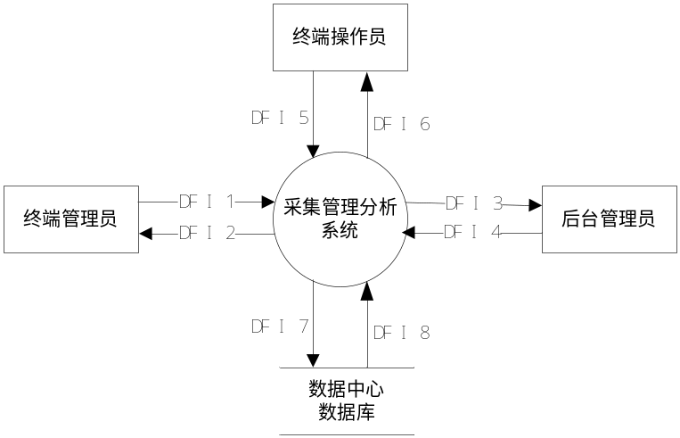
图 8 顶级数据流图
- 数据流名：终端管理员操作控制信息
说明：
- 数据流名：系统响应终端管理员操作返回信息
说明：
- 数据流名：系统响应后台管理员操作返回信息
说明：
- 数据流名：后台管理员操作控制信息
说明：
- 数据流名：终端操作员操作控制信息
说明：
- 数据流名：系统响应后台操作员操作返回信息
说明：
- 数据流名：数据库写入信息
说明：
- 数据流名：数据库数据信息
说明：

二级数据流图
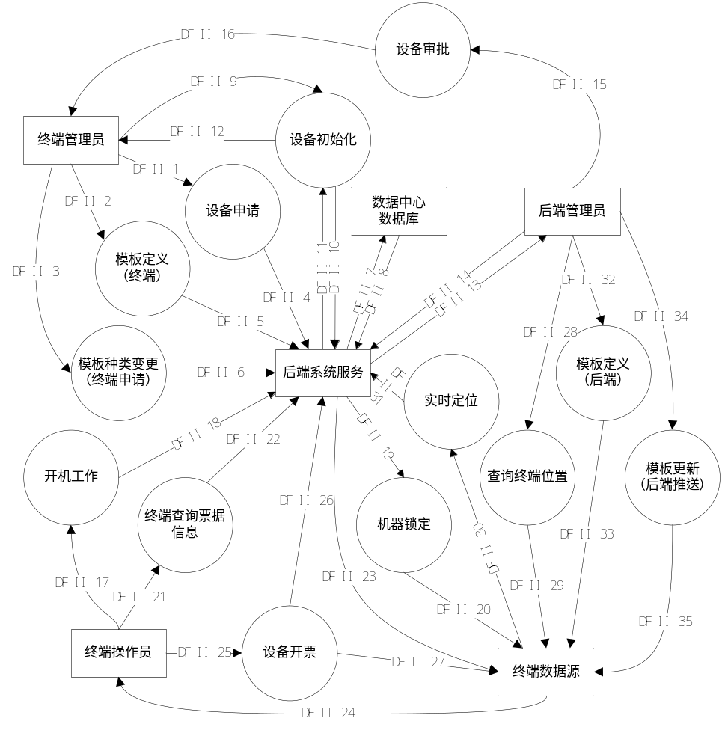
图 9 二级数据流图

- 数据流名：终端管理员设备申请操作信息
说明：
- 数据流名：终端管理员模板定义操作信息
说明：
- 数据流名：终端管理员模板种类变更操作信息
说明：
- 数据流名：请求后端系统设备申请服务
说明：
- 数据流名：请求后端系统模板定义服务
说明：
- 数据流名：请求后端系统模板变更服务
说明：
- 数据流名：数据库操作信息
说明：
- 数据流名：数据库操作响应返回信息
说明：
- 数据流名：终端管理员初始化设备操作
说明：
- 数据流名：终端设备向后端服务请求设备初始化操作
说明：
- 数据流名：系统服务响应初始化请求
说明：
- 数据流名：终端设备初始化响应信息
说明：
- 数据流名：后端服务响应返回信息
说明：
- 数据流名：后端工作人员操作信息
说明：
- 数据流名：设备审批操作
说明：
- 数据流名：设备审批返回信息
说明：
- 数据流名：终端操作员开机操作信息
说明：
- 数据流名：终端设备开机查询、功能信息
说明：
- 数据流名：后端服务机器锁定请求信息
说明：
- 数据流名：锁定终端信息
说明：
- 数据流名：票据条形码
说明：
- 数据流名：票据编号
说明：
- 数据流名：终端服务推送信息
说明：
- 数据流名：终端接收后端推送提示信息
说明：
- 数据流名：票据录入信息
说明：
- 数据流名：票据信息
说明：
- 数据流名：票据信息（本地存储）
说明：
- 数据流名：后端工作人员查询终端位置操作控制信息
说明：
- 数据流名：查询终端位置信息
说明：
- 数据流名：基站数据、GPS数据
说明：
- 数据流名：定位信息
说明：
- 数据流名：后端工作人员模板定义操作
说明：
- 数据流名：模板更新信息
说明：
- 数据流名：后段工作人员模板更新操作
说明：
- 数据流名：模板更新信息
说明：

三级数据流图

设备申请审批
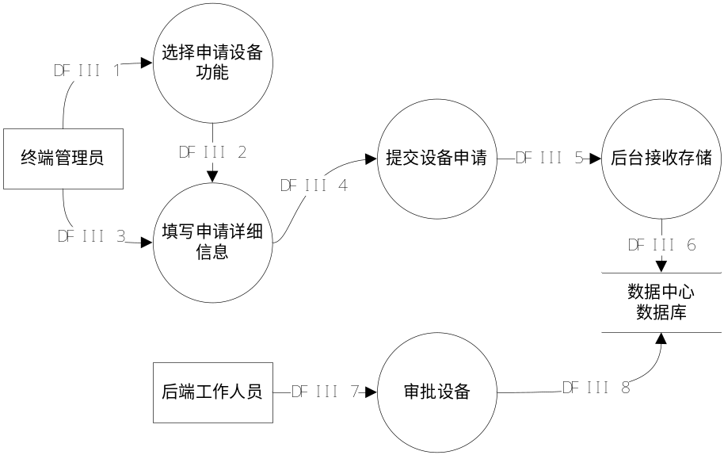
图 10 设备申请审批数据流图
- 数据流名：终端管理员控制信息
说明：
- 数据流名：设备申请信息
说明：
- 数据流名：设备申请信息
说明：
- 数据流名：终端管理员控制信息
说明：
- 数据流名：设备申请信息
说明：
- 数据流名：设备申请信息
说明：
- 数据流名：设备审批信息
说明：
- 数据流名：设备审批信息
说明：

设备初始化
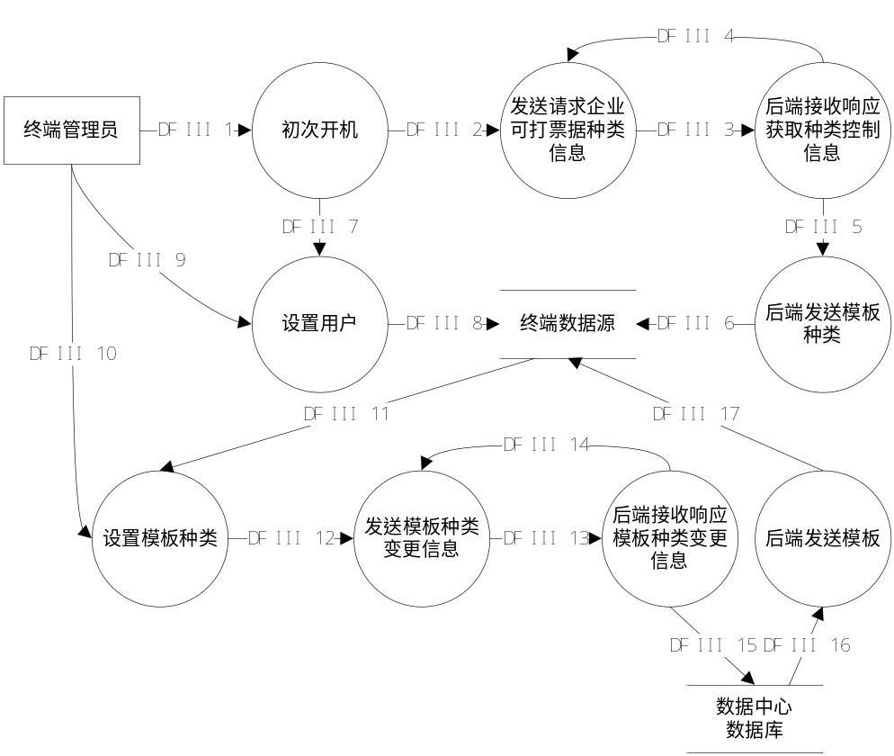
图 11 设备初始化
- 数据流名：终端管理员开机操作信息
说明：
- 数据流名：开机流程选择信息
说明：
- 数据流名：请求企业可达票据种类信息
说明：
- 数据流名：接收响应信息
说明：
- 数据流名：企业可打票据种类信息
说明：
- 数据流名：企业可达票据种类信息
说明：
- 数据流名： 开机流程信息
说明：
- 数据流名：用户设置存储信息
说明：
- 数据流名：用户设置信息
说明：
- 数据流名：模板种类选择信息
说明：
- 数据流名：模板种类列表信息
说明：
- 数据流名：模板种类设置信息
说明：
- 数据流名：模板种类变更信息
说明：
- 数据流名：模板种类变更信息接收响应信息
说明：
- 数据流名：模板查询信息
说明：
- 数据流名：模板信息
说明：
- 数据流名：模板信息
说明：

设备开具票据
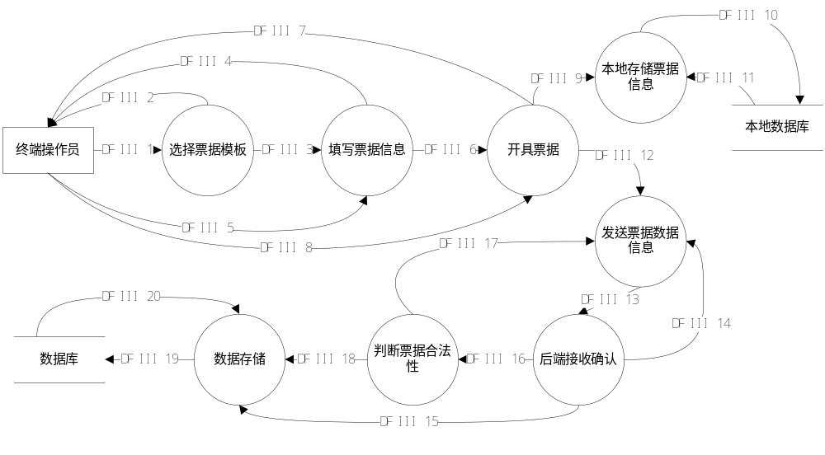
图 12 设备开具票据数据流图
- 数据流名：终端操作员控制信息
说明：
- 数据流名：票据模板信息
说明：
- 数据流名：票据模板信息
说明：
- 数据流名：票据模板信息
说明：
- 数据流名：票据信息
说明：
- 数据流名：票据信息
说明：
- 数据流名：票据信息
说明：
- 数据流名：终端操作员控制信息
说明：
- 数据流名：本地存储的票据信息
说明：
- 数据流名：本地存储的票据信息
说明：
- 数据流名：确认信息
说明：
- 数据流名：后台需存储的未判断合法性的票据信息
说明：
- 数据流名：后台需存储的未判断合法性的票据信息
说明：
- 数据流名：后台对所接收票据信息的确认信息
说明：
- 数据流名：后台需存储的未判断合法性的票据信息
说明：
- 数据流名：后台需存储的票据信息
说明：
- 数据流名：后台判断票据不合法相应信息
说明：
- 数据流名：后台需存储的合法的票据信息
说明：
- 数据流名：后台需存储的合法的票据信息
说明：
- 数据流名：合法票据信息存储成功响应
说明：

终端模板定义
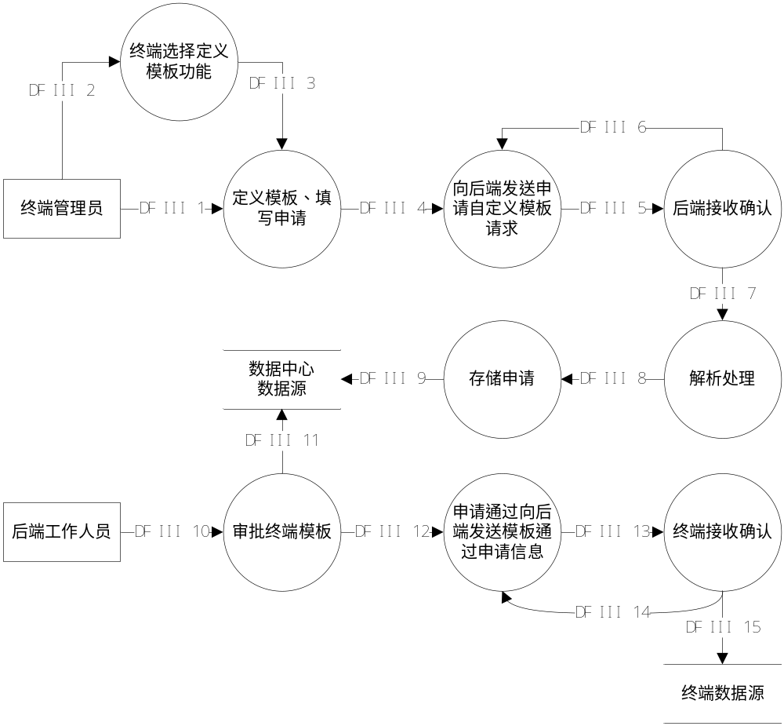
图 13 终端模板定义数据流图
- 数据流名：模板格式信息，申请信息
说明：
- 数据流名：终端管理远模板定义功能选择信息
说明：
- 数据流名：模板选择成功信息
说明：
- 数据流名：模板格式信息，申请信息（填写完成）
说明：
- 数据流名：模板格式信息，申请信息（报文）
说明：
- 数据流名：模板信息、申请信息后台接收响应信息
说明：
- 数据流名：模板格式信息，申请信息（报文）
说明：
- 数据流名：模板格式信息、申请信息（数值）
说明：
- 数据流名：数据库操作信息
说明：
- 数据流名：后端工作人员审批信息
说明：
- 数据流名：审批记录信息
说明：
- 数据流名：审批推送信息
说明：
- 数据流名：模板定义申请返回信息
说明：
- 数据流名：模板定义申请返回信息接收响应信息
说明：
- 数据流名：模板审批信息
说明：

终端申请模板种类变更
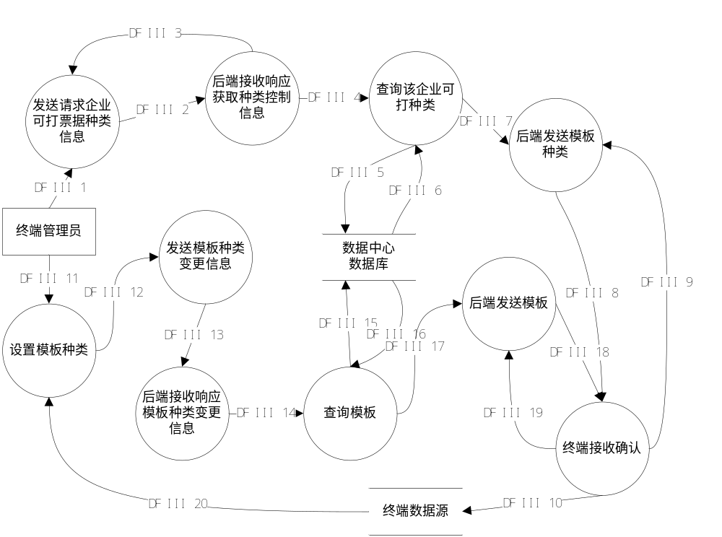
图 14 终端申请模板种类变更数据流图
- 数据流名：企业可打票据种类请求信息
说明：
- 数据流名：企业可打票据种类请求信息
说明：
- 数据流名：企业可打票据种类信息
说明：
- 数据流名：企业可打票据种类请求信息
说明：
- 数据流名：企业可打票据种类请求信息
说明：
- 数据流名：企业可打票据种类信息
说明：
- 数据流名：企业可打票据种类信息
说明：
- 数据流名：企业可打票据种类信息
说明：
- 数据流名：终端接收企业可打票据种类确认信息
说明：
- 数据流名：企业可打票据种类信息
说明：
- 数据流名：终端管理员控制信息
说明：
- 数据流名：模板种类变更申请信息
说明：
- 数据流名：模板种类变更申请信息
说明：
- 数据流名：模板种类变更申请信息
说明：
- 数据流名：某种模板标示信息
说明：
- 数据流名：模板信息
说明：
- 数据流名：模板信息
说明：
- 数据流名：后台请求变更的模板信息
说明：
- 数据流名：后台对变更的模板信息的接收确认信息
说明：
- 数据流名：终端现有模板种类信息
说明：

终端查询票据信息
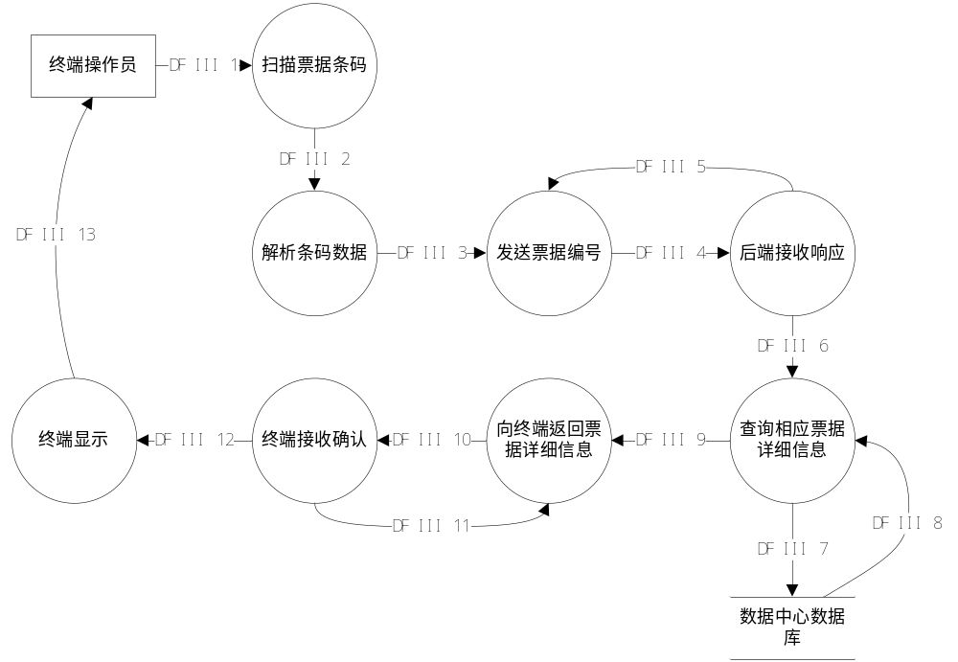
图 15 终端查询票据信息数据流图
- 数据流名：票据
说明：
- 数据流名：票据二维码
说明：
- 数据流名：票据编号
说明：
- 数据流名：票据查询信息（报文）
说明：
- 数据流名：票据查询信息接收响应信息
说明：
- 数据流名：票据查询信息
说明：
- 数据流名：数据库查询票据信息
说明：
- 数据流名：票据详细信息
说明：
- 数据流名：票据详细信息
说明：
- 数据流名：票据详细信息（报文）
说明：
- 数据流名：票据详细信息接收响应信息
说明：
- 数据流名：票据详细信息（数值）
说明：
- 数据流名：票据显示
说明：

终端实时定位

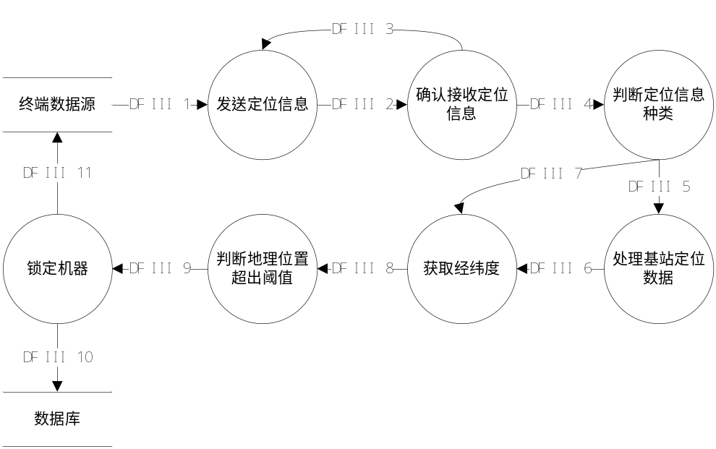
图 16 终端实时定位数据流图
- 数据流名：终端发送的基站信息、GPS信息
说明：
- 数据流名：终端发送的基站信息、GPS信息
说明：
- 数据流名：接收定位确认信息
说明：
- 数据流名：后台接收的基站信息、GPS信息
说明：
- 数据流名：基站信息
说明：
- 数据流名：终端经纬度信息
说明：
- 数据流名：终端经纬度信息
说明：
- 数据流名：后台已经接收的终端经纬度信息
说明：
- 数据流名：终端锁定信息
说明：
- 数据流名：终端锁定事件信息
说明：

终端开机工作
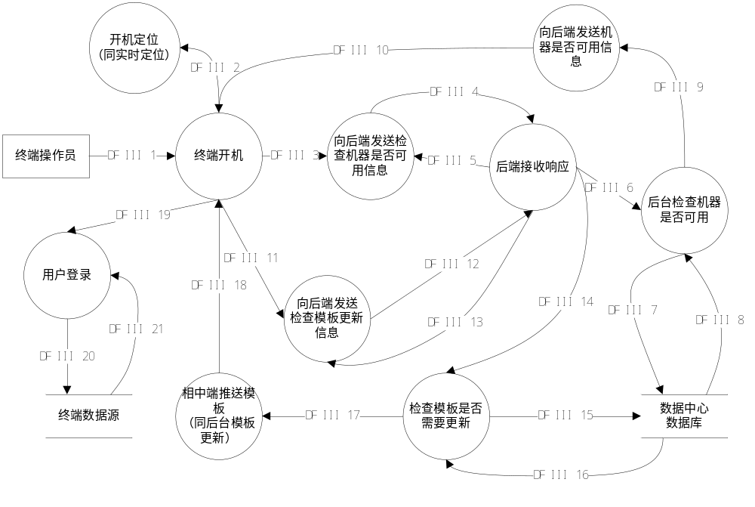
图 17 终端开机工作数据流图
- 数据流名：终端操作员开机操作信息
说明：
- 数据流名：开机流程信息
说明：
- 数据流名：开机流程信息
说明：
- 数据流名：检查机器是否可用信息（报文）
说明：
- 数据流名：检查机器是否可用信息接收响应信息（报文）
说明：
- 数据流名：检查机器可用功能信息
说明：
- 数据流名：查询数据库操作信息
说明：
- 数据流名：数据库返回机器可用信息
说明：
- 数据流名：机器可用信息
说明：
- 数据流名：机器可用信息（锁定报文）
说明：
- 数据流名：开机流程信息
说明：
- 数据流名：检查模板更新信息（报文）
说明：
- 数据流名：减产模板更新信息接收响应信息（报文）
说明：
- 数据流名：检查模板更新操作信息
说明：
- 数据流名：查询数据库操作信息
说明：
- 数据流名：模板版本数据、模板数据
说明：
- 数据流名：模板信息
说明：
- 数据流名：模板更新信息（报文）
说明：
- 数据流名：开机流程选择信息
说明：
- 数据流名：用户登录验证信息
说明：
- 数据流名：登录返回信息
说明：
- 数据流名：模板信息
说明：

后端查询终端位置
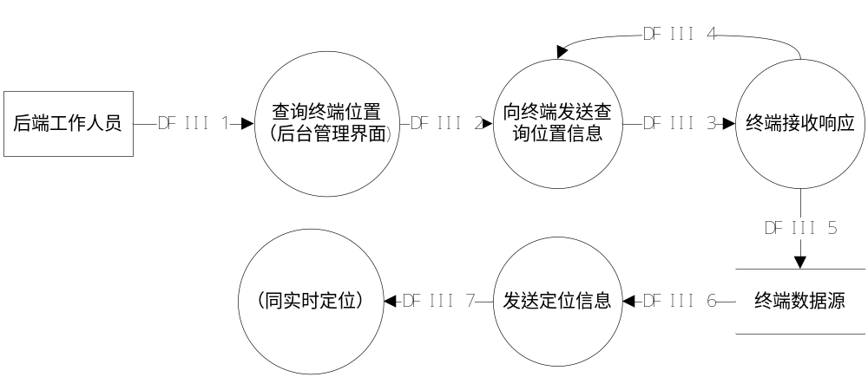
图 18 后端查询终端位置数据流图
- 数据流名：终端位置查询控制请求信息
说明：
- 数据流名：终端位置查询控制请求信息
说明：
- 数据流名：终端位置查询控制信息
说明：
- 数据流名：终端接收位置查询控制信息的响应信息
说明：
- 数据流名：后端请求的位置查询控制信息
说明：
- 数据流名：基站信息、GPS信息
说明：
- 数据流名：基站信息、GPS信息
说明：

机器锁定
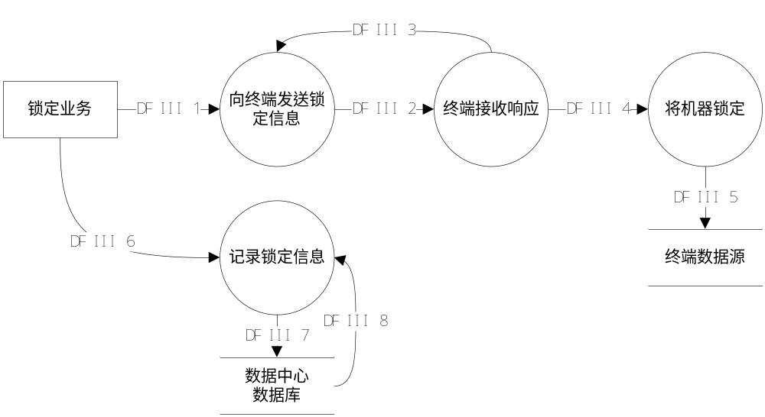
图 19 机器锁定数据流图
- 数据流名：锁定业务请求信息
说明：
- 数据流名：锁定信息（报文）
说明：
- 数据流名：锁定信息接收响应信息（报文）
说明：
- 数据流名：锁定机器操作控制信息（终端解析）
说明：
- 数据流名：锁定机器信息（终端记录）
说明：
- 数据流名：锁定业务请求信息（后端数据库记录）
说明：
- 数据流名：锁定信息（数据库写入控制）
说明：
- 数据流名：数据库操作返回信息
说明：

后端定义模板
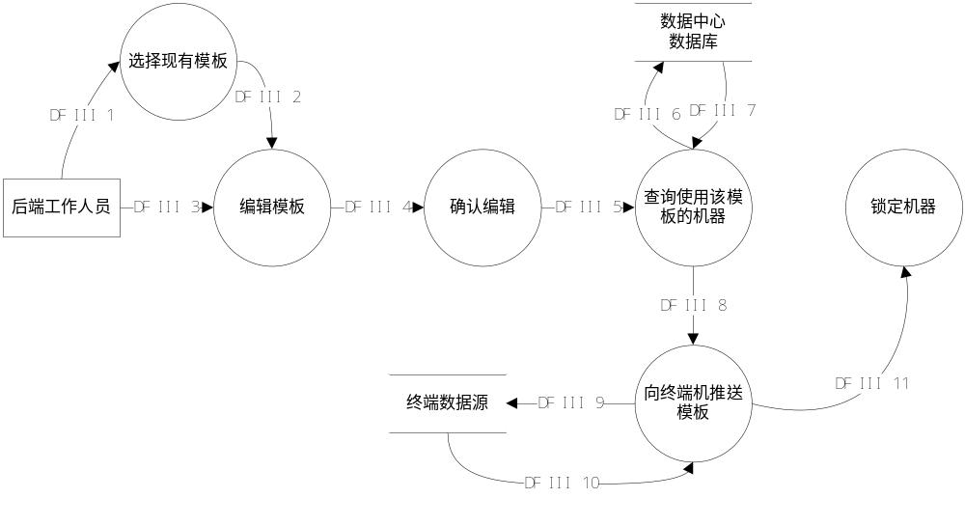
图 20 后端定义模板数据流图
- 数据流名：后端工作人员控制信息
说明：
- 数据流名：已经选择模板信息
说明：
- 数据流名：已经选择的模板信息
说明：
- 数据流名：填写的模板信息
说明：
- 数据流名：填写的模板信息
说明：
- 数据流名：使用该模板的机器查询信息
说明：
- 数据流名：使用该模板的机器信息
说明：
- 数据流名：向指定终端机器发送的定义模板信息
说明：
- 数据流名：终端机接收后端推送的模板信息
说明：
- 数据流名：终端接收到后端推送模板之后响应信息
说明：
- 数据流名：终端接收失败的锁定信息
说明：

后端模板更新
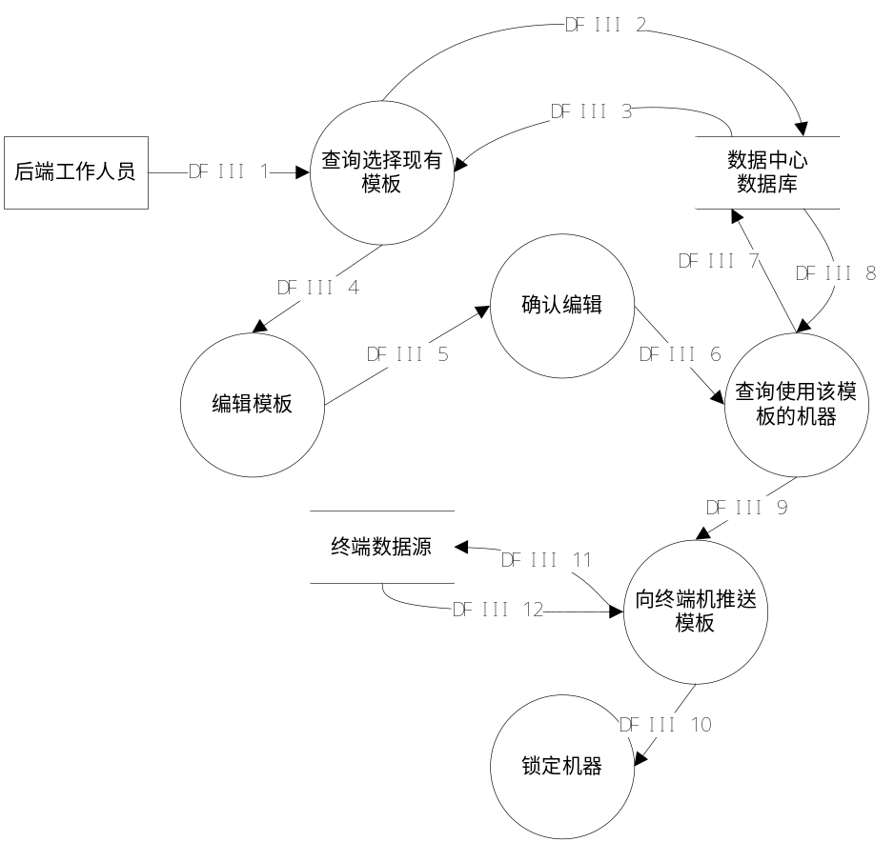
图 21 后端模板更新数据流图
- 数据流名：模板选择信息
说明：
- 数据流名：数据库查询模板操作信息
说明：
- 数据流名：票据模板
说明：
- 数据流名：模板修改数值
说明：
- 数据流名：模板修改提交信息
说明：
- 数据流名：模板修改提交信息
说明：
- 数据流名：数据库查询模板使用操作信息
说明：
- 数据流名：模板使用机器记录
说明：
- 数据流名：模板信息、模板使用机器列表
说明：
- 数据流名：推送失败机器机器列表
说明：
- 数据流名：模板更新信息（报文）
说明：
- 数据流名：模板更新信息接收响应信息（报文）
说明：

后端数据管理
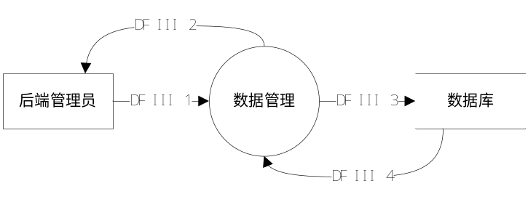
图 22 后端数据管理数据流图
- 数据流名：数据管理请求信息
说明：
- 数据流名：数据管理响应信息
说明：
- 数据流名：数据管理查询信息
说明：
- 数据流名：数据库返回查询信息。
说明：

数据字典（待继续细化）

核心通讯信息数据

上行信息
上行信息主要分为：票据信息、定位信息、基础业务申请信息三大类。该三大类是根据本系统初步调研结果以业务划分为依据而进行的初步分类。这三大类的详细描述如下：

票据信息
由于本系统初期的侧重点在于票据信息的采集和管理，票据信息种类繁多、形势各异，而且该信息将成为实际应用中并发量最高的信息，基于系统设计上考虑将票据信息作为一类进行划分。
票据信息主要包含终端设备所开具的票据的详细数据信息。
根据票据格式强制级别，传统的票据可分为国家规定格式票据（专用票据）、系统运营商（我们）规定格式票据、企事业用户自定格式票据三类。
票据属性可分为打印项、模板（采集）项、条码项三类。打印项为呈现在票据纸张上的属性，模板（采集）项为系统按模板并采集传输至后台的属性，条码项为数据包含在二维码中的属性。
票据信息

票据编号
设备编号
二维码
日期
买方信息
买方名称/姓名
买方组织机构代码/身份证号
买方开户行
买方银行账号
卖方信息
卖方名称
卖方组织机构代码
卖方开户行
卖方银行账号
操作员姓名
操作员身份证号
商品信息
商品编码（出厂编码，唯一性）
商品名称
商品种类
商品单位
商品单价
商品数量
商品小计
商品总价

广告

定位信息
终端设备定时或者响应后端查询位置时向后端发送的定位数据，定位数据以基站数据为主，GPS数据为辅。

基础业务申请信息
终端设备向后端发送的其他信息统一归类为“基础业务申请信息”，主要包含：
- 设备接收后端发送数据后向后端返回的接收确认信息
- 请求企业可打票据种类列表信息
- 模板种类变更申请信息
- 检查机器是否可用信息
- 检查模板更新信息（包含正使用的票据模板版本号）

下行信息
下行信息主要分为：报文通讯响应信息、模板信息、基础业务响应返回信息三大类

报文通讯响应信息
设备向后端发送数据，系统接收报文时向终端发送的接收确认信息。该报文是在系统接收报文校验通过时发送的，响应信息里有功能标志位用于区分具体响应的业务种类；若接收失败则响应信息里要包含错误的种类、原因。

模板信息
模板信息主要是与模板业务相关的信息，主要包括：
- 模板变更应答信息（模板数据）
- 模板更新信息（终端主动更新与主动向下推送两个业务使用）

基础业务响应返回信息
该信息主要响应返回其他终端业务请求，主要分为：
- 可打票据种类信息
- 锁定信息（锁定信息内包含具体锁定原因）
- 终端是否可用信息
- 查询终端位置信息

非功能性需求

易用性
本系统的用户多样，应保证系统界面的美观，操作简单、明确，使用流畅。

可靠性

安全性

易维护性

易扩展性

性能需求

系统需求

接口需求

待定需求问题

